Что такое диоксид титана и как добывают и производят
Ролик, который информирует о том, как Чубайс разваливал индустрию страны, где 90% предприятий использовали диоксид титана. https://www.youtube.com/watch?v=J7W-i4ajTcI
blob:https://www.youtube.com/189aa528-2a5e-47ea-8d5a-4d32f65b1d55
И такое производство во всём мире .Конечное производство, это химические комбинаты , которые наносят серьёзный ущерб. Пример у нас в России. Крымский титан. Ролики в презентации проекта. Огромные территории, вред экологии и живущим там людям.
И вот наше производство по новой технологии . Объём производства минимум 150 тонн в месяц
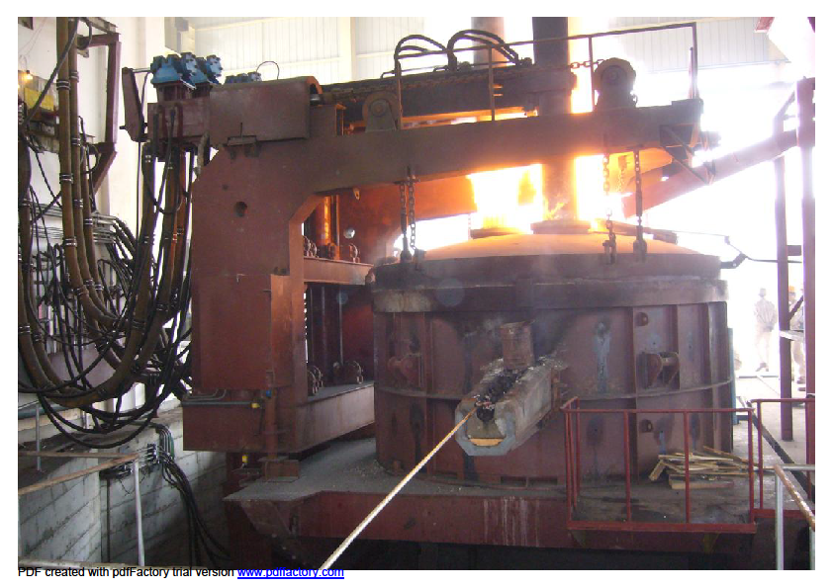Но не более 250 тонн. Помещение 250-500 м. кВ. Фильтры на печах и нет выбросов и отход шлак 6%, который охотно идёт в дорожное покрытие Соблюдены все принципы ESG. И главное цена продажная минимум на 40% продажной цены на Российском рынке. А цена составляет 320-360 руб за кг. Высокая цена вынуждает буторить диоксид титана, чтобы не сильно дорожал готовый продукт. При цене 200 руб за кг потребление возрастёт в 4-6 раз.( на рутиловый концентрат цена ещё меньше) Пример: Мой знакомый работал в компании, которая красила и грунтовала Крымский мост в 2019 году. Так вот из 9 образцов красок, пропустили только два вида, очень дороги, одна на нашем заводе произведена и импорт. Естественно эти два вида красок не буторили и они дорогие. Применяя франшизу в данном виде производства по программе импорта замещения в количестве 20-40 компаний и размещая в городах с промышленностью где используется стратегическое сырьё, а таких городов сотни. ( в начале ролик про коммунизм и как Чубайс развалил индустрию страны и 90% предприятий было уничтожено, которые в производстве использовали диоксид титана, я уж не говорю о ВПК) Это позволит предприятиям потребляющие данное сырьё уменьшить затраты на логистику.

